Domenico Musti
Lotte sociali e storia delle magistrature
Tracciare un quadro definitivo e univoco del “Conflitto degli ordini” (teatro di scontro politico a Roma avutosi fra i patrizi e i plebei per il conseguimento di parità di diritti e di accesso alle cariche governative) è molto arduo. Il periodo delle guerre civili vede molti passaggi di acquisizione sociale:
1 Nascita della Repubblica 509 a.C. | 2 Secessione del Monte Sacro e Lex Sacrata 494 a.C. | 3 Decemvirato e XII Tavole fra 451 e 449 a.C. | 4 Leggi Licinie Sestie 367 a.C. | 5 Lex Hortensia 287 a.C.

Difficile spiegare i rivolgimenti delle fazioni e dei giochi politici dei vari interpreti uniti anche a fasi militari convulse. La successione cronologica presenta molti problemi. Domenico Musti mette in discussione la linea interpretativa di Mommsen (evoluzione costituzionale segnata dalle deformazioni anche militari). Musti è alla ricerca di una linea coerente di interpretazione.
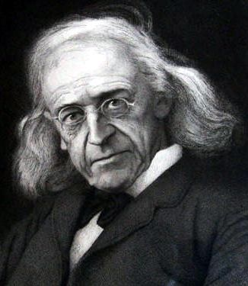Musti e Mommsen
Tradizione antica e storiografia moderna
La tradizione divide la compagine patrizia e plebea fin dall’inizio della città. È una tesi sia unitaria che dualistica:
- Unitaria poiché il conflitto politico in età monarchica fu molto pacata
- Dualistica poiché l’ordo pubblico è articolato in una contrapposizione principale fra patrizi (senato) e plebei (da nullatenenti a ricchi “impresari” o commercianti)
Inoltre è da ricordare l’ordo degli equites. Data la creazione della cavalleria per opera di Romolo e la suddivisione in tre curie (“Ramneses, Titienses, Luceres”), gli equites sono appannaggio di un appoggio alla struttura aristocratica-senatoria, quindi in contrapposizioni con la multitudo-legiones plebea. Fino al II secolo a.C. le centurie equestri erano viste come una divisione dell'esercito, e non avevano formato un ordo a sé; la principale divisione politica a Roma era ancora quella tra patrizi e plebei. Nel 123 a.C. la Lex Sempronia, introdotta da Gaio Sempronio Gracco, introduceva tra le due classi una terza, l'Ordo Equestris. La Lex Sempronia stabiliva che i giudici dovessero essere scelti tra i cittadini di censo equestre, e cioè di età tra i trenta e i sessant'anni, essere o essere stato un eques, o comunque avere il denaro per acquistare e mantenere un cavallo, e non essere un senatore. Il termine equites, perciò, dall'iniziale identificazione dei soldati a cavallo, passò prima a indicare chi quel cavallo aveva o aveva la possibilità di acquistarlo e poi chi aveva la possibilità di essere eletto come giudice.
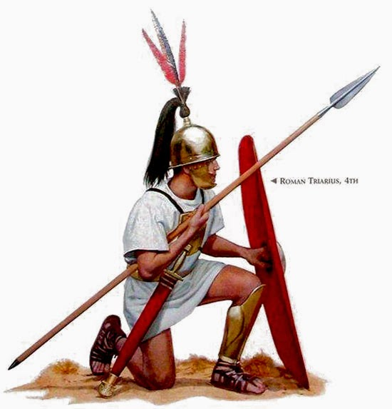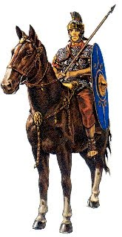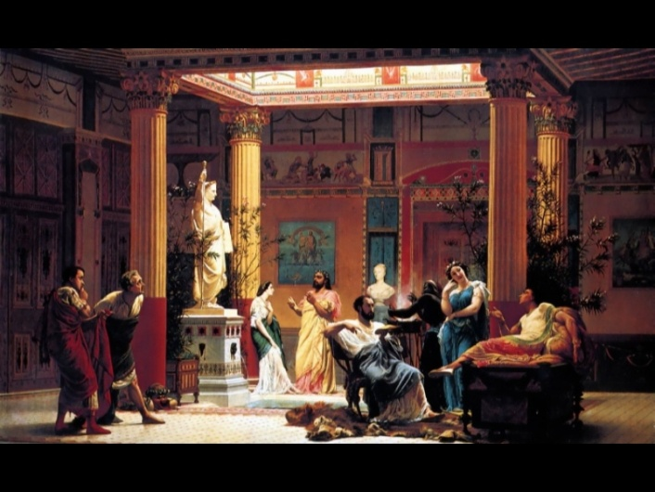
In questo intricato quadro si inserisce la “relazione di patronato”: un cliens era un cittadino atto ad adempiere agli obblighi contratti con il “patronus”, a sua volta obbligato nei riguardi del cliente.
Il saggio del 1945 di Hugh Last (professore canadese morto nel 1957) indica un ritorno alla tradizione annalistica, ritenuta fedele. La dicotomia sociale e politica fra patrizi e plebei secondo Musti si articola nel corso del tempo.
1 Il dualismo patrizio-plebeo è una polarizzazione sociale sorta da un’unità originaria, proprio come vuole l’annalistica?
2 Il dualismo patrizio-plebeo è una polarizzazione sorta a ridosso dell’unità originaria del patrizio? Questa concezione è evidentemente dinamica coinvolgendo patriziato e plebe, in cui la multitudo della plebe acquista progressivamente coscienza di sé e del proprio ruolo sociale.
Nel periodo del 2° dopoguerra gli studi storici si uniscono a studi archeologici e sociologici più accurati con una messa in discussione della tradizione storiografica. Nulla può essere certo dei primi secoli della storia di Roma. Oggi si valutano gli stadi intermedi fra patrizi e plebei, quegli strati sociali, che garantivano un supporto politico al patriziato. Solo in seguito i plebei acquisirono coscienza di sé.
La tradizione storiografica identifica classicamente il trapasso dalla monarchia alla repubblica come la fase principale in cui si svilupperebbe il contrasto patrizi e plebei. Il senato ricoprirebbe il ruolo essenzialmente già svolto sotto la monarchia.
Il discrimine per meglio ricercare un’evoluzione della struttura politica romana è l’assemblea popolare centuriata a base territoriale. Quindi lo scontro fra patrizi-plebei ha un suo primo sfondo, la struttura centuriata. Le cesure storiche sono molte:
1 Caduta dei Tarquini, Repubblica consolare 509 a.C. | 2 Decemvirato e XII Tavole fra 451 e 449 a.C. | 3 Tribuni militum consulari poestate dal 444 a.C. (a fasi alterne per un secolo)

La comunità curiata è essenzialmente patrizia e costituita da gentes. Tutto il conflitto fra monarchia e patrizi si gioca nell’ambito delle gentes. La coscienza patrizia conosce il suo apice sotto Tarquinio Prisco (date le sue riforme sulle gentes minori e l’ordine equestre), in cui si articola la composizione della comunità curiata ma rimane sempre su base patrizia.
Gli incrementi della base senatoria si registra sotto il periodo romuleo-taziano e di Taquinio Prisco con l’immissione nel senato dei patres conscripti o gentes minores. “Patres conscipti” sono gli “scritti insieme” in una lista originaria o sono gli “scritti insieme con i precedenti”. Probabilmente sono le stesse genetes minores a divenire patres conscripti.
Musti propone la definizione di un “sistema di incertezze” ruotanti sul momento della fondazione, della “Roma dei Tarquini” e della nascita della repubblica. Attorno a questi nuclei incerti di eventi si addensano nuove creazioni istituzionali dando vita a un correlato “sistema di possibilità”, in cui gli storici hanno dato una loro particolare rappresentazione. Il campo di indagine di Roma arcaica è quindi un campo aleatorio, possibile e sempre certo.
Musti individua la differenza fra il sistema curiato e il sistema centuriato:
- Il sistema curiato è legato al territorio e soprattutto al territorio urbano dove hanno sede le diverse curiae
- Il sistema centuriato definisce un’estensione territoriale e demografica e proprietaria
La plebe non agisce con decisione in una struttura politica curiata ma agisce nel quadro della comunità centuriata. Questo è il nucleo politico plebeo diramante anche chi è al vertice del potere e la costituzione del potere. È il profilo storico, sociale, politico e soprattutto militare a definire il profilo delle magistrature e delle istituzioni.
Problemi di storia delle magistrature
Le Leggi Licinie Sestie sono le leggi proposte dai tribuni della plebe Gaio Licinio Stolone e Lucio Sestio Laterano, approvate nel 367 a.C. sotto la dittatura di Marco Furio Camillo:
- De aere alieno: riguardo ai debitori per non essere reclusi come schiavi. Dilazionava il credito su tre anni e incorporava già la somma pagata in precedenza
- De modo agrorum: restringeva l’occupazione dell’ager publicus a 500 iugeri (125 ettari). La tradizione presenta da sempre la plebe esclusa dall’ager pubblicus, in realtà, si tratta di una tradizione che risente della storiografia graccana e sillana. L’esclusione totale dall’ager publicus è impensabile. La sottrazione dell’ager publicus per mano di patrizi o di ricchi patrizi era dovuta a un costume arcaico di possessio cioè di privilegia mento del dominio delle gentes più importanti. L’ager publicus viene allargato successivamente a una sfera sociale più ampia legate all’ampliamento demografico e alla diffusione della possessio territoriale
- De consule plebeo: riservava la possibilità da parte di un plebeo di accedere alla carica consolare. Non era un dovere ma una possibilità. Infatti dopo si registrano casi di consolati patrizi.
Vengono istituite le magistrature patrizie del pretore e dell’edile curule.
Molti sono i dubbi espressi sul consolato:
- Difficoltà storica in quanto nei Fasti consolari sono presenti nomi plebei nei primi 24 anni di storia della repubblica e poi una conservativa “serrata del patriziato” (secondo De Sanctis) a partire dal 486 a.C.
- Consules sarebbe una designazione postera anche se la tradizione ce la presenta già dalla cacciata dei Tarquini
Chi mette in dubbio il racconto tradizionale o annalistico rifiuta un brusco passaggio rivoluzionario e intende l’istituzione consolare come una passaggio progressivo ed evolutivo. Le interpretazioni sono:
- La collegialità eguale deriverebbe dalla “Dittatura”. Una primordiale dittatura su base annuale con la nomina da parte del dittatore di un magister equitum. Siamo in un presenza di una collegialità disuguale. In seguito la dittatura sarebbe diventata una carica emergenziale semestrale
- Collegialità di magistrature fra loro disuguali
- Una fase triarchia fra tre preatores, poi passati a una collegialità paritetica
Questi modelli indicano anticipazioni istituzionali e profonda diversità dalla storia magistratuale tradizionale, ma non di molto.
Lo sbarramento cronologico della formazione della repubblica è dato da uno dei suoi momenti principali le XII Tavole, oltre non si può procedere. Musti non concorda con chi pensa che il consolato effettivo ebbe seguito con le Leggi Licinie Sestie del 367 a.C.
Molto dibattuta è la storia del vertice delle magistrature. Si pensa che fino alle Leges Valeria Horatiae del 449, i consules siano stati chiamati praetores (capi dell’esercito in quanto sono i primi posti di fronte all’esercito) o iudices. Il discrimine maggiore è identificare o meno la presenza del consolato già dalla caduta de Tarquini.
Musti rifiuta l’etimologia di consulere (provvedere o consultare), l’etimologia di cum + esse, cum +salire, consiire ossia una coppia di co-danzatori.
Musti riconosce lì etimologia di consiulium, in quanto consules sarebbero i due consiglieri per eccellenza due synhedroi cioè siedono insieme. L’etimologia è fortemente politica non militare o giudiziaria. Questo significato probabilmente si è imposto nel tempo. Questa etimologia pone in evidente affinità consoli e senatori, dove i consoli sono i consiglieri per eccellenza.
La storia della magistratura si scontra però con la filologia, incisiva nel decretare ciò che c’è di superfluo nelle fonti e ciò che più conta. Questo metodo non coglie l’evoluzione del processo sociale.
Altra importante cesura derivante dalla secessione plebe sul Monte Sacro nel 494 è l’introduzione dei tribuni della plebe (prima 2 poi 10), che presiedono i concilia plebis tributa, riuniti per tribù. I concilia plebis tributa agiva in tutela degli interessi della plebe. Nel 495 le tribù urbane sono 4 e 17 rusticae. La stessa etimologia del tribuno della plebe richiama al valore fondamentale delle tribù e soprattutto dell’organizzazione centuriata. Il nesso tribuno della plebe e tribù è molto stretto. È nella struttura centuriata che la plebe acquisisce coscienza del proprio ruolo sociale, fiscale e economico, in forte relazione con la tribù.
La Repubblica “a guida patrizia”
Musti contesta la visione storica di una “repubblica patrizia” asserendo, invece, la presenza di una “repubblica a guida patrizia”. Simboli di questa interpretazione sono i decemviri del 451, i tribuni militari del 444 e le Leggi Licinie Sestie del 367. I Fasti consolari indicano nomi plebei fra il 509 e il 486, e qualche nome fra il 479. Il dominio patrizio durò pressappoco 50 anni. Il conflitto politico non è solo di natura magistratuale. La serrata del patriziato si identificherebbe come un predominio di determinati gruppi sociali e politici di presa del potere da parte dei patrizi e conseguente esclusione dei plebei.
Altro elemento deciso sono i patres conscripti. Dopo la fondazione della repubblica apparterrebbero o agli equites (medi fra patrizi e plebei) e la stessa plebe. Altro elemento dirimente è la Lex Canuleia del 445, abrogante la nefanda scelta presente nelle XII Tavole di non permettere il connubio misto fra patrizi e plebei. Fra le XII Tavole e la Legge Canuleia passano solo 5 anni.
La tradizione ci presenta una transizione temporale di un secolo da una “repubblica patrizia” a una “repubblica patrizio-plebea”. Ma la stessa tradizione si muove sullo sfondo di una struttura centuriata e tributa già a partire dal fine VI secolo. Il comitatus maximus ossia il sistema centuriato era fortemente legato a dinamiche politico-militari, in cui il criterio fondamentale è l’ampliamento territoriale e la distribuzione di terre.
Le cause del conflitto degli ordini sono di natura giuridica o meglio legato ad un incremento o adeguamento dei diritti, non per come si potrebbe pensare a una mancanza di diritto. È un “di più”. I problemi principali erano:
- Possessio dell’ager pubblicus danparte della plebe
- Indebitamento protratto a causa di frequenti guerre e motivo principale di tensioni sociali
L’elemento positivo, in quanto si pone, è l’ampliamento della partecipazione politica istituzionale con l’adozione del sistema centuriato (e non curiato) e tributo. La conquista militare è il discrimine fondamentale per il passaggio dal sistema curiato a quello centuriato-tributo. La congiunzione dell’elemento militare e politico è legato alla distribuzione delle terre e allo statuto dell’ager pubblicus verso il passaggio da condizioni minori a condizioni maggiori.
La base dell’istituzione della tribù territoriale è l’estensione della proprietà distribuita, tutto incluso nel contesto militare di Roma. L’organizzazione centuriata è non solo di base politica ma di base militare oplitica.
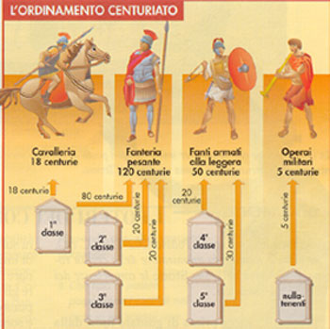
L’oplitismo, le conquiste militari e la distribuzione di terra sono le premesse del conflitto degli ordini. C’è palese correlazione fra organizzazione territoriale, sistema militare e struttura centuriata.
La rivoluzione censitaria o timocratica voluta da Servio Tullio riguardo all’esercito e poi passata a definire la struttura civile è evidenziata anche dal cauto Livio. Livio stesso considera il legame fiscale e il sistema centuriato fondato sulla residenza delle tribù come precipuo.
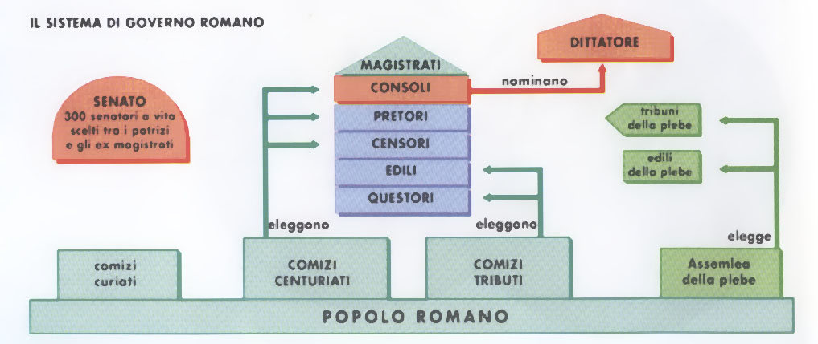
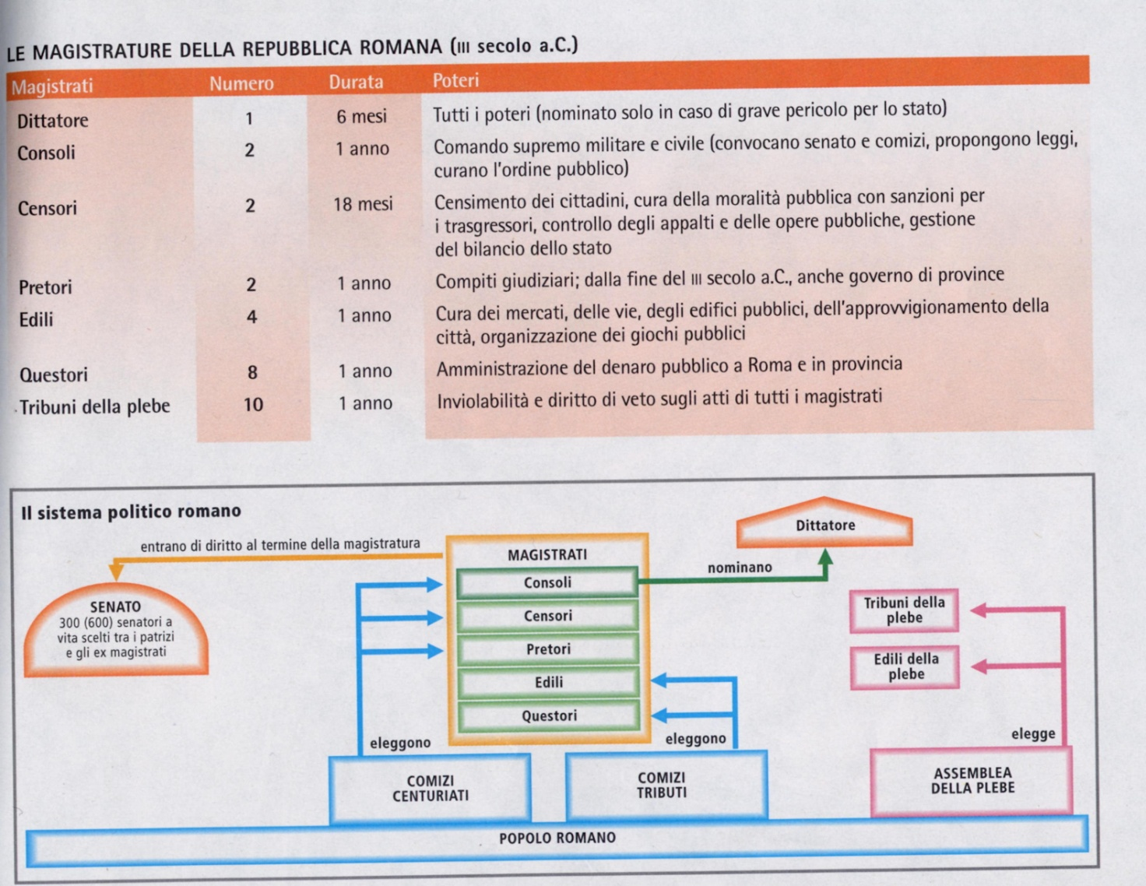
Ora la domanda principale: la “repubblica patrizia” coincide con i comizi centuriati? Oppure i comizi centuriati coincidono anche come non patrizi?
La società greca e romana si differenziano fortemente.
Il mondo greco è basato su una società oplitica. L’elemento militare e sociale coincide con l’aristocrazia “allargata”. L’aristocrazia è l’elemento cardine e di guida della società. L’aristocrazia greca è posta al vertice del potere. Quindi l’oplitismo apre spazi alle elites della società.
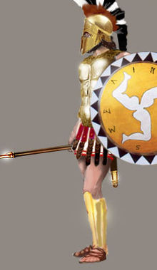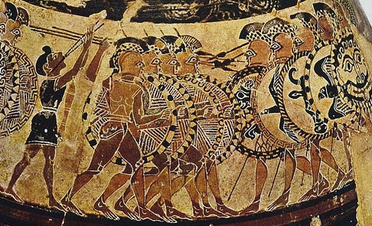
È possibilissimo un concerto patrizio-plebeo nei ruoli nevralgici del comando comunitario e militare, sia nell’epoca monarchica sia nell’epoca repubblicana (anche se i plebei non conseguono il vertice del potere). Pertanto la società patrizio-altoplebea d’epoca monarchica è proseguita in quella repubblicana. È in questo contesto che le esigenze della plebe si diversificano e si moltiplicano ma è soprattutto l’elemento bellico ad essere la premessa, il fine e la conseguenza ultima riguardo ad agitazioni pubbliche (ricordiamo la secessione sul Monte Sacro, dove la guerra era divenuta addirittura anche una tattica di conservazione del potere da parte del senato).
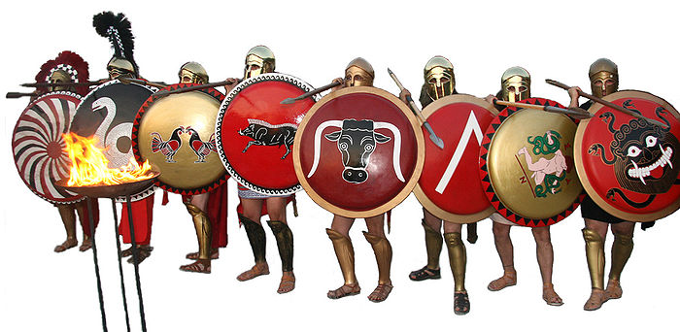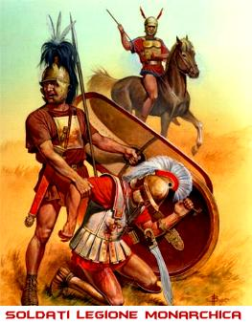
Ma l’elemento militare era il maggiore discrimine? Secondo Musti l’elemento principale di un ribaltamento dei diritti politici è l’elemento demografico. L’apice dello scontro sociale è dimostrato dal censimento fra il 459 e il 392, rispettivamente di 117 000 abitanti passati a 152 000 abitanti. Una crisi demografica si ebbe fra il 509 (aggiratosi fra i 130 000 e 150 000 nel 498) e il 463 (aggiratosi fra i 103 000 e i 110 000 abitanti). Il momento di declino demografico coincide al declino della contestazione politica.
La società greca opltica passa da un’aristocrazia regale a un’aristocrazia repubblicana, ove la repubblica aristocratico-oplitica è una terza fase di sviluppo-
Roma non compirebbe il passaggio di un’aristocrazia repubblicana ma passerebbe da un’aristocrazia regale a un’aristocrazia oplitica. L’elemento precipuo della società romana è l’espansione e organizzazione militare. La guerra e la conquista hanno effetti più determinanti che in altre organizzazioni sociali.
Il populus è l’antesignano di questo concetto, ovvero coincide sia con i patrizi sia con i plebei. Mazzarino riconosce l’importanza della fanteria plebea all’interno dell’organizzazione oplitica, ciò è evidenziato dalla presenza di un magister equitum e di un magister popolum. La formula populus et plebs presenterebbe la plebe al quadrato. Nel populus si riconosce l’interezza della società romana, invece, in plebs una componente distinta e ormai possedente una propria coscienza.
L’iscrizione dei ludi saeculares di Settimio Severo nel 204 d.C. inverte l’ordine di populus et plebs. Alla nascita il populus ingloba la plebs poi la plebs assume una propria coscienza sociale e organizzativa.
Elementi di continuità nell’età arcaica
L’elemento precipuo è la conquista militare deliberante un’organizzazione “centuriata” e un’organizzazione territoriale fondata sulle tribù di residenza. È difficile sapere quanto un plebeo potesse essere equiparato al patrizio.
Momigliano ha fatto luce sul problema del praetor maximus. Il praetor aveva il compito di conficcare il chiodo alle Idi di Settembre sulla parete del tempio di Giove per un computo calendariale. Questo era il compito del “dictator clavi fingendi causa” nel 363. Ma quali sono i rapporti fra il praetor maximus, il console e il dictator?
Il maximus fa riferimento a una “triarchia” primigenia, dove una il maximus è un comparativo relativo fra più persone. Momigliano lo inquadra nel contesto della tradizione: al vertice politico potrebbero essere presenti o consoli o dictator o interrex. Chi era in carica il 13 settembre era da considerare il praetor maximus. I consoli sarebbero entrambi praetores maximi, ove quello che era in carica il 13 di Settembre era il praetor maximus.
Il praetor maximus è usato strumentalmente da chi vede una fase intermedia fra una repubblica dominata da un solo magistrato a una collegialità:
- Sarebbe un appannaggio del dictator
- Sarebbe una magistratura di funzione militare, la più alta carica
La “repubblica patrizia-plebea” potrebbe avere diverse conformazioni al vertice magistratuale ove la rappresentanza plebea al vertice è legata ai meccanismi dei comizi centuriati e tributa.
La tradizione presenta nei primi anni della repubblica una “serrata patrizia”, un ritorno molto conservativo del patriziato dopo l’iniziale apertura sotto i re etruschi. Mentre il quadro di una “repubblica patrizia-plebea” è più evolutivo. La plebe avrebbe avuto scarso accesso alle magistrature ma una solida presenza nell’apparato militare. Il fattore militare e le conquiste ampliano le possibilità di ascesa sociale, di arricchimento e di presa di coscienza da parte della plebe. È dalla conquista militare che i cittadini acquisiscono maggiore struttura cittadina
L’esclusivismo della serrata patrizia e del potere politico esercitato è totalmente legato alla comunità curiata. Quindi l’elemento determinante per la comprensione del conflitto degli ordini è la continuità dello sviluppo storico (politico, sociale ed economico) della riforma serviana fino ai primi anni della repubblica, cioè un’organizzazione sociale-militare su base territoriale.
La presa di coscienza plebea nasce in seno all’evoluzione centuriata di epoca serviana. Domenico Musti considera un esempio l’accorpamento delle gentes minores fra i patres conscripti.
In sostanza elementi non patrizi parteciparono alla formazione della comunità centuriata per poi assumere progressivamente una maggiore coscienza. Musti è d’accordo con Richard che vede l’ingresso della plebe a inizio V secolo (secessione del Monte Sacro è proprio del 494 a.C.). Con il tempo la plebs prevarrà e la costituzione mutera anche e soprattutto con l’inserimento dei tribuni militari con podestà consolare. Pertanto già dalle fase iniziali del sistema centuriato è presente una larga fetta della plebs. Quindi durante la riforma serviano l’apporto della plebe fu decisivo e l’opposizione patrizi-plebei è da vedersi su uno sfondo progressivo in cui una “repubblica patrizio-plebea” definisce le strutture del sistema centuriato-tributo. Non è essenziale indagare l’apice delle magistrature a l’allargamento del consesso pubblico, sociale, politico e militare.
Espansione romana e “inseguimento” plebeo
L’elemento militare è precipuo per una disamina dello scontro sociale a Roma. 4 sono le fasi essenziali:
1 Scontro sull’area Tiberina. Roma contro le città etrusche, Veio, Fidene. Roma avanza in Sabinia
2 Scontro sull’area costiera del Lazio. Successo di Roma su Ardea
3 Scontro nel Lazio Meridionale e Lazio interno. Roma fronteggia Volsci ed Equi. Stringe il foedus Cassianum con la Lega Latina nel 493. Roma è alleata agli Ernici.
4 396 a.C. presa di Veio, diviene la città principe dell’Etruria meridionale. Segue il Sacco Gallico del 390 a.C.

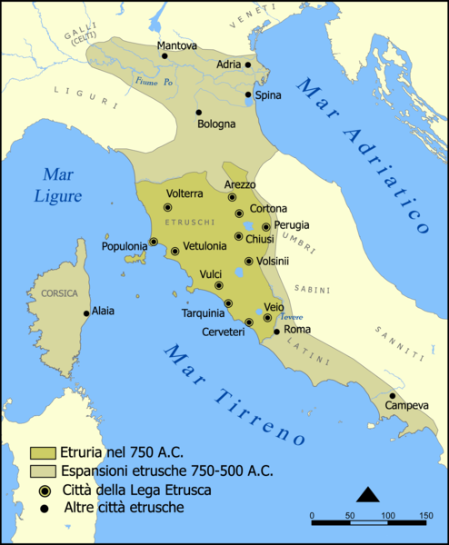
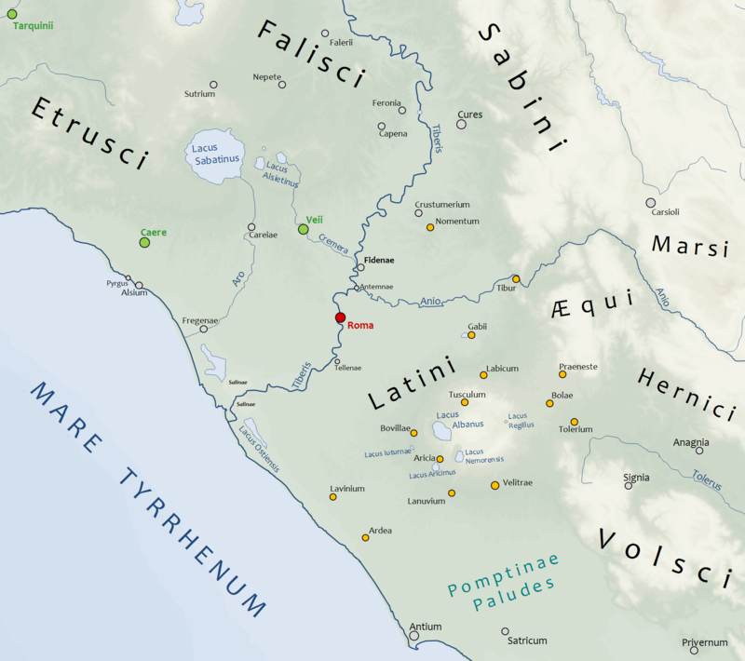
Roma conquista maggiormente nel V secolo e a partire dall’inizio del IV secolo:
- Conquista Fidene nel 426
- Conquista Veio nel 396
- Conquista Terracina nel 406
- Colonie a Velitre nel 404 a Circei nel 393
- Sacco Gallico nel 390 a.C.
- Veio riorganizzata nel 387
- Tuscolo conquistata nel 381
Tutti questi eventi sono la premessa per le Leggi Licinie-Sesite. Le prime vittorie romane furono contro i Latini a Lago Regillo (499 o 496), contro Crustumerio (495). La tribù rurale Clustumina fu costituita dopo la conquista di Crustumerio.
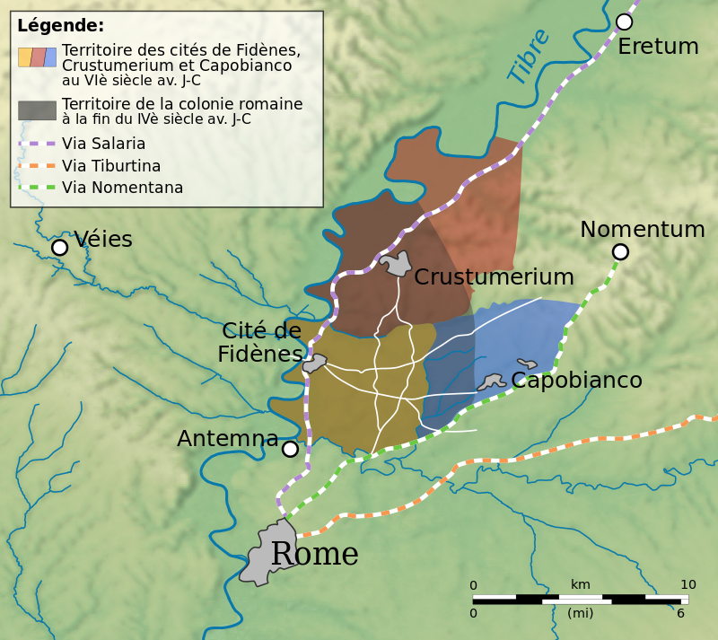
Nella comunità centuriata si afferma così la presa di coscienza della plebe. La richiesta di terre diviene una problematica sociale ed economica. Questione rilevante è la servitù per debiti (nexum). Dopo gli eventi della secessione del monte sacro, connessi anche ai successi militari, vi è la creazione dei magistrati plebei (tribuni e edili) nel 494. Roma quindi a 15 anni dalla caduta della monarchia già vede la prima presa di coscienza sociale, politico e militare da parte della plebe.
Anzio è conquistata nel 468, defeziona nel 459, e conquistata definitivamente nel 338 a.C.
Ardea diviene una colonia latina nel 442 a.C.
A metà del V secolo il conflitto degli ordini divampa e la presa di coscienza della plebe si fa più viva nella società centuriata di base militare ed economica. La plebe diviene un soggetto politico più definito e acquista diritti e leggi.
Le conquiste militari fomentano moti insurrezionali di attività politica donando evidente dinamismo sociale. Il “metus hostilis”, ossia la paura del nemico, è un fattore di concordia. Il 462 a.C. sarà il proponimento della Lex proposta dal tribuno Terntilio Arsa propone una commissione di 5 persone “legibus de imperio consulari scribendis” per porre limiti al potere dei consoli. È la premessa per le XII tavole e delle due commissioni decemvirali del 451 e del 450. La prima commissione è solo patrizia (i plebei furono esclusi a patto che fosse rispettato la Lex Sacrata e lex Icilia de Aventino). La seconda commissione fu sia plebea che patrizia.
La seconda commissione è leggenda con l’uccisione della fidanzata di Icilio, Verginia, date le angherie di Appio Claudio Crasso. Fu lo stesso padre a ucciderla per salvarla da uno sdegno superiore alla morte. Alla fine Appio Claudio Crasso si suiciderà dopo che il decemvirato era stato destituito. L’episodio indica una maggiore definizione delle libertà personali nel corpo civico della plebe, è un “habitus” civico nuovo.
Intercorrono 10 anni fra la rogatio di Terentilio Arsa e la definizione per iscritto delle leggi appunto su richiesta plebea. È un momento di amalgama sociale dopo evidenti tensioni.
Se registrano i tentativi reazionari di Cesone Quinzio (costretto all’esilio nel 461), il moto insurrezionale del sabino Appio Erdonio (occupò il Campidoglio con 2500 esuli e schiavi e poi ucciso dai rinforzi dei Tuscolani).
Nel 456 il tribuno Icilio ottiene l’occupazione dell’agro romanus dell’Aventino (considerato nefasto dai tempi di Remo). La lex Terentilia (462 a.C.)è un’anticipazione delle Leggi Licinie Sestie e la lex Icilia anticipa il diritto di edificazione per plebei.
I plebei sentono l’esigenza di dover redigere un testo delle leggi per la definizione dei diritti riguardo alla persona e alle proprietà. Il più alto momento civico di Roma è nel redigere le XII Tavole sotto la spinta dinamica e decisiva di un soggetto politico molto attivo quale la plebe, molto determinato e di ampio respiro politico.
Le XII Tavole disciplinano
- comportamenti in causa e testimonianze nei processi;
- reati di diritto familiare
- la linea patrimoniale
- i diritti della persona e condizione giuridica individuale
- questioni di proprietà
- delitti, uccisioni, lesioni
- sepoltura e funerali
- divieto di connubio fra plebei e patrizi (inhumanissima lex secondo Cicerone)
- reati compiuti dagli schiavi
- rivendicazioni di possesso
Le XII Tavole riguardano rapporti sociali, di proprietà, elementi giuridici, delitto. Il ricorso a una legislazione scritta avvicina la storia di Roma a quella greca (leggi, decreti e rendiconti). Il contenuto è prettamente romano e derivante dalle consuetudini romana ma la legge per iscritto è di derivazione greca.
La delegazione romana inviata in Grecia per studiare le leggi di Solone indica la volontà di inserirsi in un contesto greco e testimonia sia il ritardo romano ma anche la sua specificità. La parola latina poena non si riconduce al greco poine, data l’alternanza dei suoni u/oe: punire/poena (munire/moenia).
Il decemvirato fu una magistratura sine provocatione (sottratta alla provocatio ad populum). Dopo nel 449 fu reintegrata la provocatio ad populum. La provocatio è associata alla gens Valeria:
- Publio Valerio Publicola la introdusse nel 509
- Le Lex Valeriae Horatiae nel 449 la reintegrarono. Secondo la tradizione sanciva la legalità delle deliberazioni dei concilia plebis tributa (raggiunta solo però con la Lex Hortensia del 287 a.C.)
Il connubio misto fu reso possibile dalla Lex Canuleia del 445. I Tribuni militari con podestà consolare furono eletti nel 444. La plebe ottiene un’avanzata giuridica, politica, sociale notevolissima molto più alto al ruolo militare già interpretato nella centuria serviana.
La condizione ontologica della plebe è un inseguimento, ossia un perseguimento continuo di scarti costituzionali, sociali, politici, economici stabilitesi con il patriziato. Lo scopo è quello di azzerare la distanza fra patrizi e plebei.
La nascita della censura nel 443 (censimento, controllo dei costumi, lectio senatus ed equestre, nota censoria), di natura patrizia, indica l’accantonamento del sistema curiato e il volgersi verso il sistema centuriato
Le XII Tavole identificano come comitatus maximus i comitia centuriata, i comizi centuriati acquisiscono piena dignità precipua a partire dal 450 a.C, struttura simbolo della “repubblica patrizio-plebea”.
Lo stipendium militare è concesso nel 406 e i tribuni militari consolari podestare del 444 testimoniano la partecipazione patrizio-plebea nelle più alte cariche militari. La censura testimonia il privilegia mento della struttura centuriata, quindi per un più capillare controllo economico, fiscale, demografico e militare. Il tribunato consolare anticipa le richieste delle Leggi Licinie Sestie è articola ancora di più il vertice politico-militare a Roma
Il passaggio al IV secolo è pieno di conflitti militari, conquiste e nuove fomentazioni in ambito di politica. Le leggi Licinie Sestie ottengono la possibile coabitazione al potere fra patrizi e plebei, la definizione dei diritti del debitore, la definizione del possessio dell’ager publicus.
L’inseguimento politico-sociale della plebe termina con questo iter:
- 339 Leges Publiliae Philonis: l’auctoritas patrum precedeva ogni comizio
- 300 Lex Ogulnia: Ponteficato massimo e i collegi sacerdotali sono resi accessibili ai plebei
- 287 Lex Hortensia: equiparazione dei Plebiscita alle leges rogate dei comizi centuriati

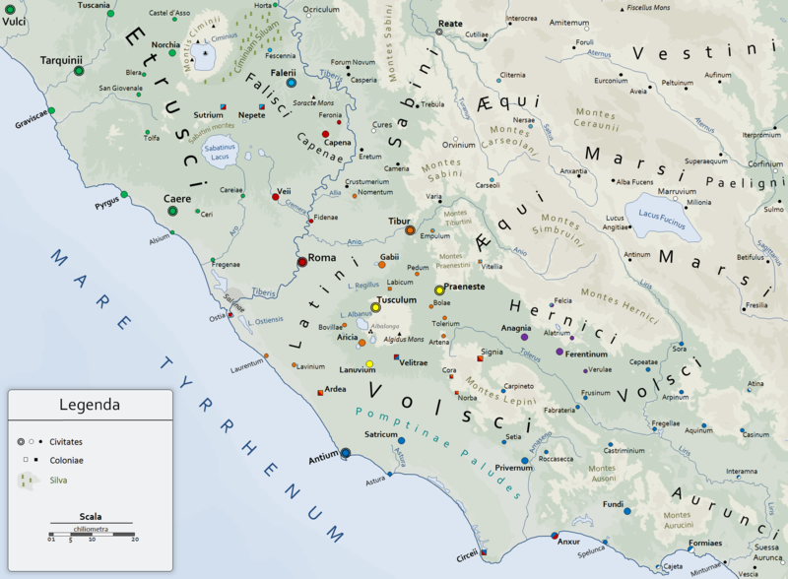
Mappa del Latium vetus al termine del sacco di Roma del 390 a.C.. Legenda con i colori della città e colonie:
██ Etruschi
██ Falisci nemici di Roma
██ Falisci alleati di Roma con guarnigione romana
██ Romani
██ Colonie romano-latine popolate soprattutto da Volsci
██ Colonie romano-latine
██ Latini neutrali
██ Latini in guerra con Roma tra il 390 e il 377 a.C.
██ Equi
██ Ernici
██ Volsci
██ Città volsce o aurunce (o sannite per Atina)
██ Popoli neutrali: Umbri, Sabini, Vestini,
Marsi, Peligni e Aurunci

